Financial Services

Miliardy oszczędności – tyle może zyskać sektor produkcyjny dzięki optymalizacji zużycia energii

Ponad 40 miliardów dolarów oszczędności w perspektywie najbliższych 5 lat – tyle według szacunków Siemens Financial Services mogliby zyskać przedstawiciele europejskiego sektora przemysłowego zwiększając efektywność energetyczną swoich zakładów. W obecnej sytuacji gospodarczej strategie optymalizacji energii mogą pozwolić producentom na zmniejszenie nakładów związanych z produkcją oraz umocnić ich konkurencyjność. Eksperci Siemens Financial Services podkreślają, że rozwiązania z zakresu inteligentnego finansowania mogą umożliwiać inwestycje pozwalające na optymalizację energii i obniżenie kosztów operacyjnych, bez konieczności inwestowania kapitału z góry.

Według licznych szacunków, dzięki wdrożeniu odpowiednich rozwiązań, przeciętny zakład produkcyjny może zmniejszyć swoje zużycie energii oraz koszty z tym związane o około 20 proc. Na tej podstawie eksperci Siemens Financial Services w najnowszym raporcie „Financing Decarbonization: Manufacturing” wyliczyli oszczędności, jakie przyniosłoby zwiększenie efektywności energetycznej sektorowi przemysłowemu w wybranych regionach świata. Najwięcej, bo aż 115,2 mld USD, zyskałyby firmy z Chin. Na kolejnych miejscach znalazłyby się przedsiębiorstwa z Europy (40,3 mld USD), Stanów Zjednoczonych (26,2 mld USD) oraz Indii (22,6 mld USD). Łącznie firmy z tych regionów mogłyby zaoszczędzić niemal 205 mld USD, czyli około 820 mld PLN.

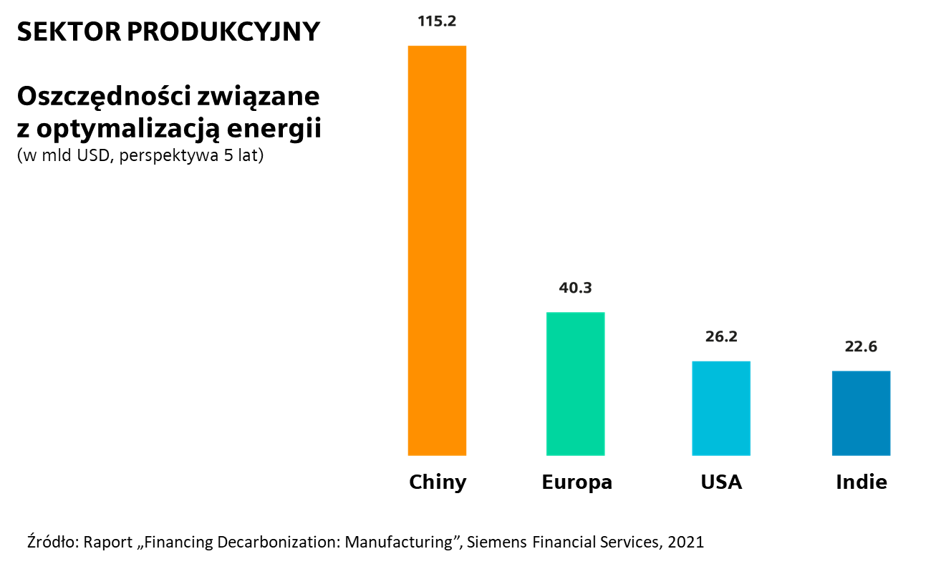
Coraz więcej powodów by być efektywnym energetycznie
– Wyzwaniem dla przedsiębiorców jest konieczność optymalizacji kosztów działalności zakładów produkcyjnych. Jednym z rozwiązań może być zwiększenie ich efektywności energetycznej, szczególnie w okresie dynamicznych zmian na rynku energii. Wielu z nich odczuwa obecnie również presję ze strony interesariuszy, a także naciski ustawodawców, by działać w duchu zrównoważonego rozwoju. To właśnie reagowanie na presję regulacyjną może być dla wielu firm jednym z najtrudniejszych wyzwań, ponieważ nowe wymagania narzucają obowiązkowe terminy i normy. Rozwiązaniem może okazać się pomoc wyspecjalizowanych firm, które mogą zapewnić wdrożenie projektów związanych ze zwiększeniem efektywności energetycznej nieobciążające jej budżetu i w pełni dostosowane do indywidualnych potrzeb – mówi Marek Trejda, Koordynator ds. Finansowania Branży Przemysłowej i Energetycznej w Siemens Financial Services w Polsce.

Klucz do zrównoważonego rozwoju
Optymalizacja zużycia energii w formie usługi (Energy Efficiency as a Service – EEaaS) pozwala firmom szybciej dostosować się do wymagań klientów, rynku kapitałowego, a także otoczenia regulacyjnego i uzyskać dostęp do oszczędności kosztów operacyjnych. Usługodawca świadczy usługę – spełniającą cele związane ze zmniejszeniem zużycia energii oraz zmniejszaniem śladu węglowego, dostosowaną do potrzeb oraz specyfiki przedsiębiorstwa – i wykorzystuje oszczędności kosztów energii do wdrożenia niezbędnych usprawnień infrastruktury. Taka forma realizacji projektu często umożliwia także zastosowanie bardziej zaawansowanych technologii, które unowocześniają zakład i zapewniają jeszcze większe korzyści. Dzięki takiemu rozwiązaniu przedsiębiorcy zyskują dostęp do know-how dostawcy rozwiązań energetycznych w zakresie osiągania konkretnych wyników związanych z transformacją energetyczną przedsiębiorstw i mogą skupić się na podstawowej działalności.

– Rozwiązania oparte o nowe modele biznesowe umożliwiają firmom zwiększenie efektywności energetycznej oraz zmniejszenie śladu węglowego ich produktów bez wykorzystania ich kapitału. Te aspekty już dzisiaj mają wpływ na postrzeganie i konkurencyjność polskich firm na rynkach międzynarodowych. Około 50 proc. polskiego PKB to eksport, z czego około 3/4 to eksport do UE. W grudniu 2020 r. przywódcy UE zgodzili się na zaostrzenie celu redukcji emisji gazów cieplarnianych o co najmniej 55 proc. do 2030 r. w porównaniu z 1990 r. Wsparciem dla przedsiębiorców mogą okazać się podmioty typu ESCO – Energy Service Company, oferujące usługi energetyczne. Firmy takie jak Siemens w ramach umowy na własny koszt i ryzyko przeprowadzają wdrożenie usprawnień zwiększających efektywność energetyczną zakładów, a tym samym zmniejszających ich ślad węglowy. Takie rozwiązania pozwalają na redukcję zużycia energii nawet o kilkadziesiąt procent, choć oczywiście wszystko zależy od specyfiki danego przedsiębiorstwa. To z kolei przekłada się na realne i gwarantowane przez usługodawcę oszczędności, które w określonym w umowie okresie, służą finansowaniu całego projektu. W ten sposób, bez inwestycji i znacznych, jednorazowych kosztów z nią związanych, a także bez ryzyka nieosiągnięcia zamierzonego efektu, przedsiębiorstwo realizuje swoje cele związane ze zrównoważonym rozwojem i maksymalizuje korzyści – mówi Dariusz Sokulski, zarządzający działem efektywności energetycznej w firmie Siemens Polska.

Polska firma bardziej efektywna energetycznie dzięki EEaaS
W 2018 roku Agnella – polski producent wysokiej jakości dywanów, cieszących się niesłabnącą popularnością wśród klientów indywidualnych, firm oraz instytucji państwowych – nawiązał współpracę z Siemens Polska w celu zwiększenia efektywności energetycznej swojej fabryki w Białymstoku. Po zbadaniu możliwości usprawnienia zakładu Siemens zaproponował szereg rozwiązań pozwalających zmniejszyć nakłady na energię wykorzystywaną do produkcji o gwarantowaną kwotę 2 milionów złotych rocznie. W 2019 roku podpisano umowę usługową, zgodnie z którą osiągnięte oszczędności energetyczne rozliczane w okresie 6 lat mają pokryć koszt świadczenia usługi efektywności energetycznej.

– Największe zużycie energii elektrycznej w naszym zakładzie ma miejsce na wydziale tkalni dywanów i wykładzin (44 proc.) oraz przędzalni (28 proc.). Zastosowane rozwiązania pozwoliły nam zmniejszyć zapotrzebowanie na energię, co przełożyło się nie tylko na niższe koszty operacyjne, ale także na zmniejszenie o ponad 33 proc. śladu węglowego związanego z naszą działalnością. Dodatkowo, w wyniku kompleksowego wdrożenia tego projektu przez Siemensa, uzyskaliśmy również świadectwa efektywności energetycznej, których rynkowa wartość przekracza 900 tysięcy złotych – podkreśla Michał Miłoszewski, dyrektor zarządzający fabryki Brintons Agnella.
Cały raport Siemens Financial Servieces “Financing Decarbonization: Manufacturing” jest do pobrania pod adresem: https://new.siemens.com/global/en/products/financing/whitepapers/whitepaper-financing-decarbonization/manufacturing.html\

Kontakt dla mediów:
Radosław Pupiec
Menedżer Projektów, Clear Communication Group
radoslaw.pupiec@clearcom.pl
Tel. 517 595 218

***
Siemens Financial Services (SFS) - spółka z grupy Siemens - zapewnia rozwiązania finansowe dla przedsiębiorstw. Dzięki wyjątkowemu połączeniu wiedzy finansowej, zarządzania ryzykiem i wiedzy branżowej, SFS tworzy innowacyjne rozwiązania finansowe dostosowane do indywidualnych potrzeb przedsiębiorstw. Dzięki temu, SFS wspiera rozwój, buduje wartość, zwiększa konkurencyjność i pomaga klientom uzyskać dostęp do nowych technologii. Spółka wspiera inwestycje poprzez leasing, pożyczki korporacyjne, inwestycje kapitałowe oraz finansowanie projektów i strukturyzowane. Portfolio SFS uzupełniają rozwiązania w zakresie finansowania handlu i wierzytelności. Dzięki międzynarodowej sieci SFS jest dobrze dostosowana do wymagań prawnych w poszczególnych krajach i jest w stanie zapewniać rozwiązania finansowe na całym świecie. W grupie Siemens, SFS jest ekspertem w zakresie ryzyka finansowego. Siemens Financial Services ma swoją globalną siedzibę w Monachium w Niemczech i zatrudnia prawie 3000 pracowników na całym świecie. www.siemens.com/finance.
Siemens AG to lider technologiczny będący globalnym symbolem doskonałości technologicznej, innowacyjności, jakości i niezawodności od ponad 170 lat. Firma obecna na całym świecie skupia się na inteligentnej infrastrukturze dla budynków, dystrybucji energii, automatyzacji i cyfryzacji w procesie produkcyjnym. Siemens jednoczy cyfrową i fizyczną rzeczywistość, aby przynosić korzyści klientom i społeczeństwu. Poprzez Siemens Mobility - wiodącego dostawcę inteligentnych rozwiązań w zakresie mobilności dla transportu kolejowego i drogowego, Siemens kształtuje światowy rynek usług pasażerskich i towarowych. Będąc większościowym udziałowcem notowanej na giełdzie spółki Siemens Healthineers, firma jest także wiodącym dostawcą technologii medycznych i cyfrowych usług zdrowotnych. Ponadto Siemens posiada mniejszościowe udziały w spółce Siemens Energy, notowanej na giełdzie od 28 września 2020 roku, będącej globalnym liderem wytwarzania i przesyłu energii elektrycznej. W roku finansowym 2020 (zakończonym 30 września 2020 roku) grupa Siemens wypracowała 57,1 miliardów euro przychodów i zysk netto na poziomie 4,2 miliarda euro. Na koniec września 2020 roku grupa zatrudniała globalnie 293 tys. pracowników. Więcej informacji można znaleźć na stronie www.siemens.com.

Zgodnie z kursem NBP na dzień 24.01.2022

